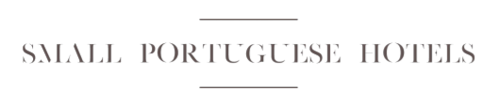

Descubra experiências vínicas únicas
Celebre a Época das Vindimas nos Hotéis Vínicos da Small Portuguese Hotels

A temporada da vindima está prestes a começar e traz consigo o aroma das uvas maduras e a emoção da colheita. É o momento ideal para explorar as riquezas vínicas de Portugal, e os hotéis membros da Small Portuguese Hotels estão prontos para oferecer experiências únicas e autênticas para os amantes do vinho. De norte a sul, de leste a oeste, a Small Portuguese Hotels convida a mergulhar nas tradições vinícolas e a desfrutar de momentos memoráveis. Aqui estão algumas sugestões de hotéis onde a cultura do vinho e o luxo estão presentes:

1. Small Portuguese Hotels - L'AND Vineyards Resort, Montemor-o-Novo
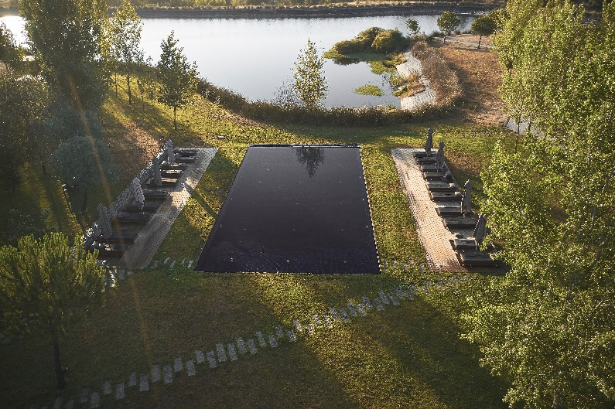
Localizado no coração do Alentejo, o L'AND Vineyards Resort é um refúgio de luxo dedicado à cultura do vinho. Com 22 suites, 8 villas e instalações de excelência, este resort de 5 estrelas oferece experiências únicas de vinoterapia, gastronomia requintada e até a oportunidade de criar vinho personalizado na adega. Os hóspedes podem apreciar as paisagens deslumbrantes enquanto se entregam a momentos de relaxamento e prazer.

2. Small Portuguese Hotels - A Serenada Enoturismo, Sobreiras Altas
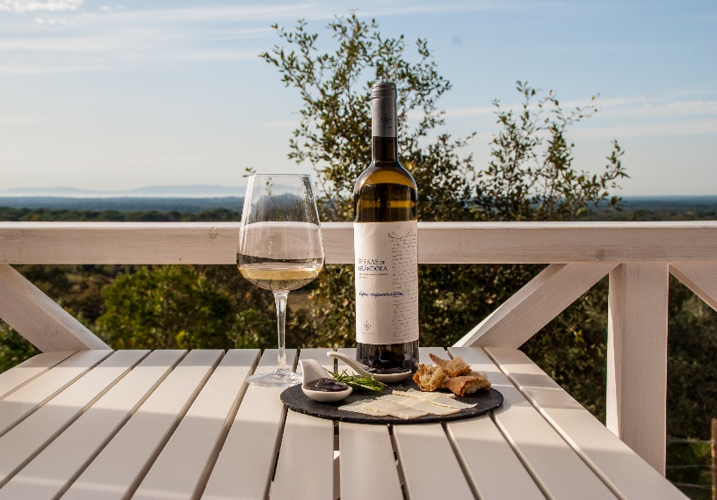
No encanto da paisagem alentejana, A Serenada Enoturismo convida a mergulhar numa experiência vinícola, na Serra de Grândola. Com uma adega própria e quartos com decoração personalizada, este autêntico refúgio oferece visitas guiadas às vinhas e à adega, degustações de vinhos e workshops envolventes. É o hotel ideal para desfrutar de momentos tranquilos junto à piscina ou explorar a natureza circundante, onde a tranquilidade e o silêncio estão garantidos.

3. Small Portuguese Hotels - Torel Avantgarde, Porto

Para uma experiência vínica verdadeiramente artística, o Torel Avantgarde, no centro do Porto, oferece uma estadia de luxo com toques criativos. Inspirado na elegância dos anos "Avantgarde", este boutique hotel de 5 estrelas combina arte, design e cultura. Aqui, os hóspedes têm a oportunidade de visitar o SPA de luxo com piscina aquecida, sauna e chuveiros sensoriais, onde a sustentabilidade é um elemento essencial, com produtos, únicos, biológicos e sustentáveis. Com vistas deslumbrantes sobre o rio Douro, o hotel é um refúgio moderno onde a arte e o luxo se cruzam.

4. Small Portuguese Hotels - Casas do Côro, Marialva
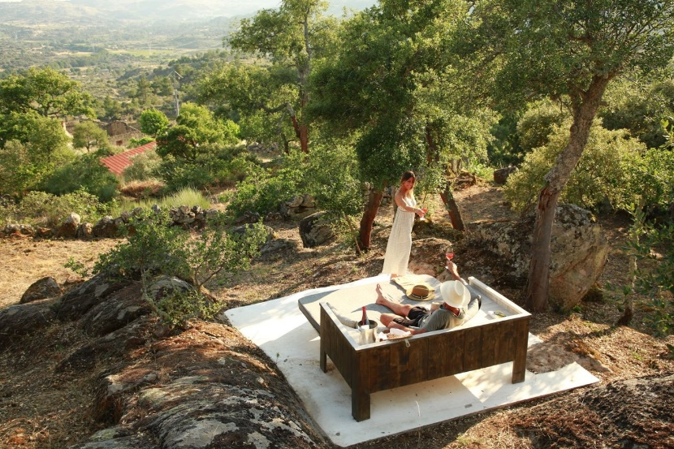
Com uma história de 23 anos, as Casas do Côro situam-se na aldeia histórica de Marialva e oferecem um encontro harmonioso entre a arquitetura tradicional e o conforto moderno. Não só oferece jantares preparados com produtos frescos de mercado e vinhos próprios, acompanhados por vistas deslumbrantes, mas como também dispõe de um programa perfeito para amantes de vinho: "Casas do Côro e Douro Boat Experience", que combina a estadia, um passeio de barco no Douro e uma experiência gastronómica única.

5. Small Portuguese Hotels – Quinta Cabeças do Reguengo, Reguengo
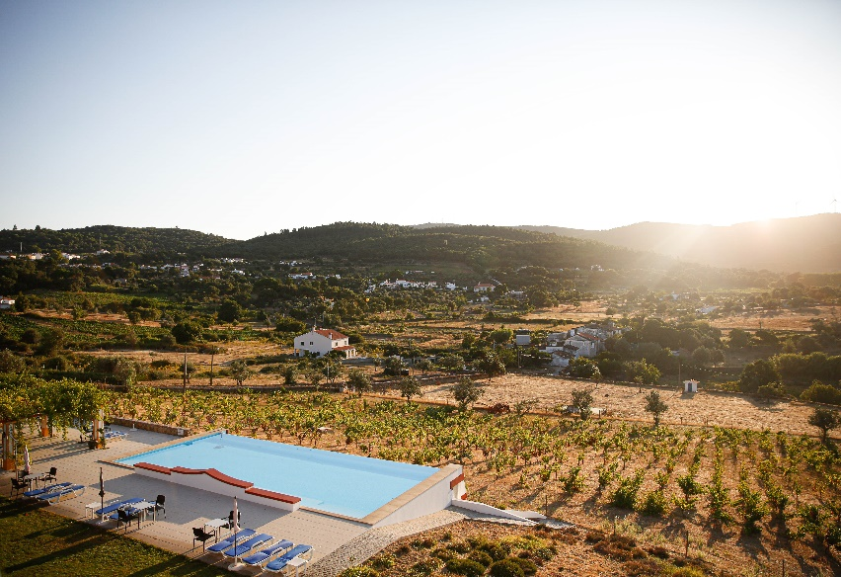
Situada nas colinas alentejanas, a Quinta Cabeças do Reguengo oferece vistas panorâmicas e uma herança rica em vinicultura. Com quartos confortáveis e atividades especiais para os amantes de vinho, este refúgio proporciona degustações guiadas pelas vinhas, cursos temáticos, experiências únicas de prova de vinhos ou até mesmo explorar a flora da Serra de São Mamede.

Porquê reservar com a Small Portuguese Hotels?

Reserva Direta | Marca Solidária
Todas as reservas são feitas diretamente com o hotel com máxima flexibilidade | 1% do valor da sua estadia reverte para a Rede de Emergência Alimentar

Para mais informações, por favor contactar a Lift Consulting:

Ana Roquete
ana.roquete@lift.com.pt
934 623 847

Rita Santiago
rita.santiago@lift.com.pt
918 655 125

Sobre a Small Portuguese Hotels
A Small Portuguese Hotels (SPH) é um projeto da GuestCentric, que tem como propósito apoiar os pequenos hotéis independentes a otimizarem as suas vendas online, alavancando o seu posicionamento como uma marca hoteleira de referência. Na SPH os portugueses encontram mais de 140 hotéis de 3 a 5 estrelas, de norte a sul do país e ilhas. A SPH reúne um conjunto de alojamentos, entre hotéis, casas de campo, bed&breakfast, turismos rurais, alojamentos locais e SPAs. Saiba mais em www.smallportuguesehotels.com.

Sobre a GuestCentric
A GuestCentric é uma empresa líder de software e serviços de marketing digital na cloud, que permitem aos empresários hoteleiros comunicar a sua marca online e promover o seu produto e serviços, ligando-se aos seus clientes em todas as plataformas digitais. A plataforma “todo-em-um” da GuestCentric fornece aos hotéis a única solução unificada, que acompanha e gere a viagem online dos seus hóspedes: websites premiados e de alto impacto; um motor de reservas integrado, simples e intuitivo de usar; ferramentas de marketing e de publicação nas redes sociais; um código de GDS de cadeia e um gestor de canais para distribuir o inventário de quartos em canais como Amadeus, Booking.com, Expedia, Galileo, Google, Sabre, TripAdvisor, entre centenas de outros. A GuestCentric orgulha-se de ser um fornecedor de soluções que maximizam as reservas diretas, tanto para cadeias hoteleiras, como para hotéis independentes ou membros de consórcios como Design Hotels, Great Hotels of the World, Leading Hotels of the World, Relais & Chateaux, Small Luxury Hotels e Small Danish Hotels. A GuestCentric está presente no Skift Travel Tech 250: uma lista de referência das 250 empresas tecnológicas consideradas como mais as inovadoras no sector das viagens. Foi ainda reconhecida como Melhor Empresa de Tecnologia hoteleira, nos Prémios Líderes do Turismo 2022.

